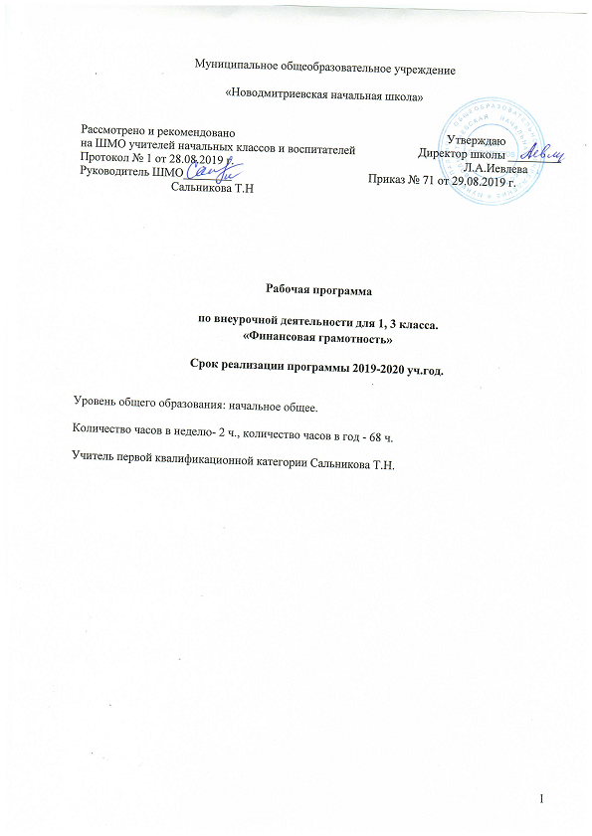

Муниципальное общеобразовательное учреждение
«Новодмитриевская начальная школа»

Рассмотрено и рекомендовано Утверждаю
на ШМО учителей начальных классов и воспитателей Директор школы _________
Протокол № 1 от 28.08.2019 г. Л.А.Иевлева
Руководитель ШМО________ Приказ № 71 от 29.08.2019 г.
Сальникова Т.Н

Рабочая программа

по внеурочной деятельности для 1-2 класса.
«Финансовая грамотность»

Срок реализации программы 2019-2020 уч.год.

Уровень общего образования: начальное общее.

Количество часов в неделю- 2 ч., количество часов в год - 68 ч.

Учитель первой квалификационной категории Сальникова Т.Н.

Предполагаемые результаты реализации программы

Личностными результатами изучения курса «Финансовая грамотность» являются:
- осознание себя как члена семьи, общества и государства;
- овладение начальными навыками адаптации в мире финансовых отношений;
- развитие самостоятельности и осознания личной ответственности за свои поступки;
- развитие навыков сотрудничества со взрослыми и сверстниками в разных игровых и реальных экономических ситуациях.
Метапредметнымирезультатами изучения курса «Финансовая грамотность» являются:
познавательные:
- освоение способов решения проблем творческого и поискового характера;
- использование различных способов поиска, сбора, обработки, анализа и представления информации;
- овладение логическими действиями сравнения, обобщения, классификации, установления аналогий и причинно-следственных связей, построения рассуждений, отнесения к известным понятиям;
- овладение базовыми предметными и межпредметными понятиями;
регулятивные:
- составление простых планов с помощью учителя;
- понимание цели своих действий;
- проявление познавательной и творческой инициативы;
- оценка правильности выполнения действий;
- адекватное восприятие предложений товарищей, учителей, родителей;
коммуникативные:
- составление текстов в устной и письменной формах;
- умение слушать собеседника и вести диалог;
- умение признавать возможность существования различных точек зрения и права каждого иметь свою;
- умение излагать свое мнение и аргументировать свою точку зрения и оценку событий;
- умение договариваться о распределении функций и ролей в совместной деятельности; осуществлять взаимный контроль в совместной деятельности, адекватно оценивать собственное поведение и поведение окружающих.
Предметными результатами изучения курса «Финансовая грамотность» являются:
- понимание и правильное использование экономических терминов;
- представление о роли денег в семье и обществе;
- умение характеризовать виды и функции денег;
- знание источников доходов и направлений расходов семьи;
- умение рассчитывать доходы и расходы и составлять простой семейный бюджет;
- определение элементарных проблем в области семейных финансов и путей их решения;
- проведение элементарных финансовых расчётов.

Содержание программы.

Тема 1. Что такое деньги, и откуда они взялись?

Появление обмена товарами. Проблемы товарного обмена. Появление первых денег – товаров с высокой ликвидностью. Свойства драгоценных металлов (ценность, прочность, делимость) делают их удобными товарными деньгами. Появление монет. Первые монеты разных государств.
Основные понятия
Товар. Деньги. Покупка. Продажа. Ликвидность. Драгоценные металлы. Монеты. Бумажные деньги. Банкноты. Купюры.
Компетенции
-Объяснять причины и приводить примеры обмена.
-Объяснять проблемы, возникающие при обмене.
-Описывать свойства товарных денег.
-Приводить примеры товарных денег.
-Приводить примеры первых денег.

Тема 2. Рассмотрим деньги поближе. Защита денег от подделок.

Устройство монеты. Изобретение бумажных денег. Защита монет от подделок. Современные монеты. Способы защиты от подделок бумажных денег.
Основные понятия
Монеты. Гурт. Аверс. Реверс. «Орёл». «Решка». Номинал. Банкнота. Купюра. Фальшивые деньги. Фальшивомонетчики.
Компетенции
-Объяснять, почему появились монеты.
-Описывать купюры и монеты.
-Сравнивать металлические и бумажные деньги.
-Объяснять, почему изготовление фальшивых денег является преступлением.

Тема 3. Какие деньги были раньше в России.

Древнерусские товарные деньги. Происхождение слов «деньги», «рубль», «копейка». Первые русские монеты.
Основные понятия
«Меховые деньги». Куны. Первые русские монеты. Деньга. Копейка. Гривна. Грош. Алтын. Рубль. Гривенник. Полтинник. Ассигнация.
Компетенции
-Описывать старинные российские деньги.
-Объяснять происхождение названий денег.

Тема 4. Современные деньги России и других стран.

Современные деньги России. Современные деньги мира. Появление безналичных денег. Безналичные деньги как информация на банковских счетах. Проведение безналичных расчётов. Функции банкоматов.
Основные понятия
Доллары. Евро. Банки. Наличные, безналичные и электронные деньги. Банкомат. Пластиковая карта.
Компетенции
-Описывать современные российские деньги.
-Решать задачи с элементарными денежными расчётами.
- Объяснять, что такое безналичный расчёт и пластиковая карта.
-Приводить примеры иностранных валют.

Тема 5. Откуда в семье деньги?

Деньги можно получить в наследство, выиграть в лотерею или найти клад. Основным источником дохода современного человека является заработная плата. Размер заработной платы зависит от профессии. Собственник может получить арендную плату и проценты. Государство помогает пожилым людям, инвалидам, студентам, семьям с детьми и безработным. При нехватке денег их можно взять взаймы. Существуют мошенники, которые обманом отбирают у людей деньги.
Основные понятия
Доходы. Клады. Лотерея. Наследство. Товары. Услуги. Заработная плата. Профессия. Сдельная зарплата. Почасовая зарплата. Пенсия. Пособие. Стипендия. Имущество. Аренда. Проценты по вкладам. Кредиты.
Компетенции
-Описывать и сравнивать источники доходов семьи.
-Объяснять причины различий в заработной плате.
- Объяснять, кому и почему платят пособия.
-Приводить примеры того, что можно сдать в аренду.

Тема 6. На что тратятся деньги.

Люди постоянно тратят деньги на товары и услуги. Расходы бывают обязательными и необязательными. Для покупки мебели, бытовой техники, автомобиля чаще всего приходится делать сбережения. Если сбережений не хватает или появляются непредвиденные расходы, деньги можно взять в долг. Некоторые люди тратят много денег на хобби, а иногда и на вредные привычки.
Основные понятия
Расходы. Продукты. Коммунальные платежи. Счёт. Одежда. Обувь. Образование. Непредвиденные расходы. Сбережения. Долги. Вредные привычки. Хобби.
Компетенции
-Объяснять, что влияет на намерения людей совершать покупки.
- Сравнивать покупки по степени необходимости.
-Различать планируемые и непредвиденные расходы.
- Объяснять, как появляются сбережения и долги.

Тема 7. Как с умом управлять своими деньгами.

Бюджет – план доходов и расходов. Люди ведут учёт доходов и расходов, чтобы избежать финансовых проблем.
Основные понятия
Расходы и доходы. Бюджет. Банкрот. Дополнительный заработок.
Компетенции
-Объяснять, как управлять деньгами.
-Сравнивать доходы и расходы.
-Объяснять, как можно экономить.
-Составлять бюджет на простом примере.

Тема 8. Как делать сбережения.

Если доходы превышают расходы, образуются сбережения. Сбережения, вложенные в банк или ценные бумаги, могут принести доход.
Основные понятия
Копилки. Коллекционирование. Банковский вклад. Недвижимость. Ценные бумаги. Фондовый рынок. Акции. Дивиденды.
Компетенции
-Объяснять, в какой форме можно делать сбережения.
-Приводить примеры доходов от различных вложений денег.
Сравнивать разные виды сбережений.

Учебно-тематический план

№  занятия | Тема занятия | Теоретическая  Часть | Практическая часть | Форма занятия
Тема 1. Что такое деньги и какими они бывают |  | 6 | 15
1-4 | Что такое деньги и откуда они взялись. | 1 | 3 | Беседа, сюжетная игра.
5-8 | Рассмотрим деньги поближе. | 1 | 3 | Беседа, практические занятия
9-12 | Какие деньги были раньше в России. | 1 | 3 | Беседа, практические занятия
13-16 | Защита от подделок | 1 | 3 | Беседа, практические занятия
17-18 | Современные деньги России и других стран. | 1 | 1 | Сюжетно- ролевая игра
19-20 | Деньги в разных странах. | 1 | 1 | Беседа, практические занятия
21 | Викторина «Своя игра. Деньги» |  | 1 | Игра
Тема 2. Из чего складываются доходы в семье. |  | 1 | 3
22-25 | Откуда в семье деньги.  Планирование семейного бюджета. | 1 | 3 | Беседа, практические занятия
Тема 3. Почему семьям часто не хватает денег на жизнь и как этого избежать. |  | 1 | 3
26-29 | На что тратятся деньги. Доходы и расходы семьи. | 1 | 3 | Беседа, практические занятия
Тема 4. Деньги счёт любят, или как управлять своим кошельком, чтобы он не пустовал. |  | 6 | 10
30-33 | Как умно управлять своими деньгами. Как разумно делать покупки. | 1 | 3 | Беседа, практические занятия
34-37 | Как делать сбережения. Решение задач с денежными расчетами. | 1 | 3 | Экскурсия.
38-39 | Проект «Энциклопедия монет» | 1 | 1 | Проектная деятельность
40-42 | Цена и стоимость. Как правильно выбирать. | 2 | 1 | Беседа, практические занятия
43-45 | Где продукты дешевле? (проект). | 1 | 2 | Проектная деятельность
46 | Игра «Что? Где? Когда?» |  | 1 | Игра
47-48 | Потребительская корзина и продуктовая корзина. | 1 | 1 | Беседа, практические занятия
49-50 | Реклама и упаковка. | 1 | 1 | Беседа, практические занятия
51 | Настольная игра «Шаги к успеху» |  | 1 | Сюжетно- - ролевая игра
52 | Деловая игра «Лесная ярмарка» |  | 1 | Сюжетно- ролевая игра
53-56 | Проект «Энциклопедия монет» | 1 | 3 | Проектная деятельность
57 | Как делать сбережения. Игра «Я – предприниматель» |  | 1 | Сюжетно-– ролевая игра
58 | Презентация Кафе «ЭКОНОМь» |  | 1 | Сюжетно- ролевая игра
59 | «Уроки веселого совенка» по книге Эдуарда Матвеева |  | 1 | Сюжетно- - ролевая игра
60 | Деловая игра по станциям «В поисках сокровищ в стране финансов» |  | 1 | Сюжетно- - ролевая игра
61 | Презентация тест «Кем быть» | 1 |  | Беседа, практические занятия
62 | Жизненная математика | 0,5 | 0,5 | Беседа, практические занятия
63 | Игровой урок «Умные покупки» |  | 1 | Сюжетно- - ролевая игра
64 | Кто такие мошенники? | 0,5 | 0,5 | Беседа, практич. занятие
65 | Интеллектуально – познавательная игра «Юный финансист» |  | 1 | Сюжетно- - ролевая игра
66 | Когда берёшь в долг. | 0,5 | 0,5 | Беседа, практич. занятие
67 | Финансовая игра "Тайна потерянной копилки" |  | 1 | Сюжетно- - ролевая игра
68 | Итоговый урок. Тестирование по курсу. |  | 1 | тест
 | Итого часов: 68 ч.

